Beauceron klub ČR
zve všechny milovníky plemene
na
KLUBOVOU VÝSTAVU
bez zadávání titulu Klubový vítěz
konanou v sobotu 9. července 2016 v Býšti
1.uzávěrka přihlášek - 11.června 2016 | 2.uvávěrka přihlášek - 25.června 2016
Pořadatel akce: Beáta Haisová
PROGRAM:
12:30 - 13:00 přejímka psů
13:00 zahájení výstavy
13:15 - 16:30 posuzování
16:30 - 17:30 soutěže
Rozhodčí: MILAN KRINKE (CZ) Pořadatel si vyhrazuje právo změny.
Třídy a možné tituly:
rozhodující pro zařazení do třídy je datum narození psa (v den konání výstavy)
štěňat | 4 - 6 měsíců
dorostu | 6 - 9 měsíců
mladých | 9 - 18 měsíců
mezitřída | 15 - 24 měsíců
otevřená | od 15 měsíců
pracovní | od 15 měsíců  (s uznanou zkouškou z výkonu, doloženou kopií certifikátu)
vítězů | od 15 měsíců  (psi a feny s titulem národní nebo mezinárodní šampion krásy FCI - doložit fotokopií ocenění)
veteránů | psy a feny nad 8 let
čestná | od 15 měsíců, přístupná pro psy s uznaným mezinárodním, národním titulem šampiona či titulem Klubový vítěz, Národní vítěz nebo Vítěz speciální výstavy. Bez nároku na titul CAC. Zadává se známka a pořadí. Výborný 1 se nemůže účastnit soutěže o vítěze plemene

Ocenění:
Posuzuje se podle platných standardů FCI. Všichni ohodnocení psi obdrží posudek a diplom.

Tituly:
Tituly nejsou nárokové a nemusejí být zadány.
CAJC ČR, CAC ČR, Res. CAC ČR, Nejlepší fena, Nejlepší pes, BOB, BOV, BOS
SOUTĚŽE
Dítě a Beauceron (do soutěže mohou rodiče přihlásit svoje nezletilé ratolesti. Soutěž se nezapočítává do výsledků Juniorhandling)
Nejhezčí pár psů (soutěží pes a fena stejného plemene v majetku jednoho majitele, předvedení na této výstavě)
Nejlepší chovatelská skupina (soutěží 3-5 jedinců stejného plemene od jednoho chovatele, musí být posouzení na výstavě, z různých spojení (nejméně dvě různé matky, nebo dva různí otcové); nemusí být v majetku chovatele)
Nejlepší vrh musí být předvedeni nejméně 3 jedinci z 1 vrhu (posouzení na výstavě)
Nejlepší štěně: soutěže se účastní jedinci s oceněním “velmi nadějný 1“ ze třídy štěňat Nejlepší dorost: soutěže se účastní jedinci s oceněním “velmi nadějný 1“ ze třídy dorostu
Best of Junior: soutěže se účastní jedinci, kteří získali titul CAJC.
Best of Veteran: soutěže se účastní vítězové tříd veteránů.
Best of Breed: soutěže se účastní jedinci, kteří získali titul Best of Junior, Best of Veteran, Nejlepší pes a Nejlepší fena
Doklady k účasti na výstavě:
- Průkaz o původu psa.
- Pas psa nebo očkovací průkaz
- Vstupní list

Veterinární podmínky:
Psi pocházející z ČR musí být doprovázeni platným očkovacím průkazem, nebo platným pasem pro malá zvířata. Psi z členských zemí EU a třetích zemí musí splňovat podmínky dané nařízením Evropského parlamentu a Rady. Psi musí být v imunitě proti vzteklině. Psi ze zahraničí musí být doprovázeni platným pasem – PET PASSPORT.

Všeobecná ustanovení:
Pořadatel výstavy nezodpovídá za škody způsobené psem nebo vystavovatelem, ani za úhyn nebo ztrátu psa. Volné pobíhání psů není dovoleno. Kousaví psi musí být opatřeni náhubkem. Výstavní výbor může odmítnout přijetí přihlášky, ale důvody nesmí být v rozporu s platnými řády ČMKU a musí být vystavovateli sděleny. Z výstavy se vylučují háravé feny, feny ve vyšším stupni březosti, kojící feny, jedinci s operativním nebo jiným veterinárním zákrokem k odstranění vady exteriéru psa a psi s kupírovanýma ušima. Pokud není v propozicích uvedeno jinak, platí ustanovení Mezinárodního výstavního řádu FCI a výstavního řádu ČMKU. V případě, že by se výstava nekonala z objektivních příčin, budou poplatky použity k uhrazení nákladů výstavy. Vystavovatel je povinen uhradit výstavní poplatky i v případě, že se výstavy se psem nezúčastní.
Prodej štěňat na výstavě je zakázán.
Majitelé JSOU POVINNI PO SVÝCH PSECH UKLÍZET !!
Občerstvení bude k dispozici, stejně jako další nezbytné technické zajištění.
Protesty:
Protest proti rozhodnutí rozhodčího není přípustný. Protestovat lze pouze z formálních důvodů. Protest musí být podán písemně během konání výstavy se současně složenou jistinou 1000,- Kč. Nebude-li protest uznán jako oprávněný, jistina propadá ve prospěch pořadatele
Výstavní poplatky:
 | 1.UZÁVĚRKA | 2.UZÁVĚRKA
PRVNÍ PES | 500kč | 650kč
DRUHÝ A DALŠÍ PES | 400kč | 500kč
DOROST, ČESTNÁ TŘÍDA | 200kč | 300kč
ŠTĚNĚ | 100kč | 200kč
VETERÁN | 0kč | 0kč
SOUTĚŽE | 100kč | 200kč
*za prvního psa nelze brát štěně, veterána, dorost, ani třídu čestnou
PŘIHLÁŠKY ZASÍLEJTE NA ADRESU:
Beáta HAISOVÁ
Býšť 117, 533 22
nebo elektronickou poštou na: klubovka.byst@seznam.cz

K přihlášce je vždy nutné přiložit doklad o zaplacení výstavy a fotokopii průkazu původu hlášeného psa!

Údaje k platbě:
číslo účtu: 2700358379/2010
variabilní symbol: klubová výstava - 09
specifický symbol: členské číslo
banka: Fio banka, a.s., Millennium Plaza, V Celnici 10, 117 21 Praha 1
název a adresa: Beauceron klub ČR, U Pergamenky 3, 170 00 Praha 7
Platby z ČR poukazujte VÝHRADNĚ poštovní poukázkou typu „A“, nebo převodem z účtu na účet.
IBAN: CZ0420100000002700358379
BIC kód/SWIFT: FIOBCZPPXXX

Pro rozlišení plateb při první a druhé uzávěrce rozhoduje datum poštovního razítka na obálce se zaslanou přihláškou. Při přihlášení více psů nemůže být za prvního psa považován pes řazený ve třídě dorostu, štěňat, čestné nebo veteránů.
Adresa a souřadnice
Býšť, 533 22 (Fotbalové hřiště)
GPS souřadnice: 50.1340017N, 15.9108725E
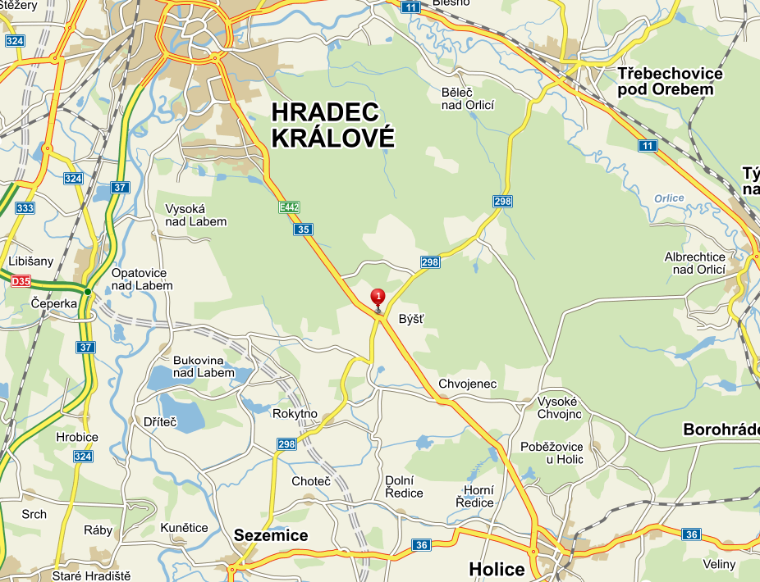 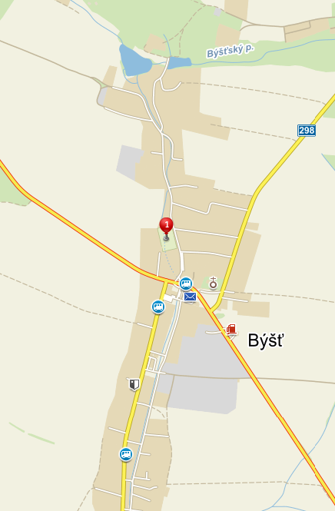

Ubytování
Motorest Býšť – Býšť (www.motorest-byst.cz)
přímo v Býšti
Kemp Stříbrný rybník - Hradec Králové (www.stribrny-rybnik.cz)
13,5km od Býště
Zděná bouda - Hradec Králové (www.zdenaboudahk.cz)
9,5km od Býště
Skrblíkova restaurace – Holice (www.skrblikovarestaurace.cz)
9km od Býště

PŘIHLÁŠKA NA KLUBOVOU VÝSTAVU

Třída : Barva : *) černá s pálením
*) štěňat (4-6 měsíců) *) harlekýn
*) dorostu (6-9 měsíců)
*) mladých (9-18 měsíců) Pohlaví : *) pes
*) mezitřída (15-24 měsíců) *) fena
*) otevřená (od 15 měsíců)
*) pracovní (od 15 měsíců, nutno doložit pracovní certifikát)
*) vítězů (od 15 měsíců, nutno doložit, že pes je šampion, národní vítěz, klubový
vítěz nebo vítěz speciální výstavy) *) veteránů (psy a feny nad 8let)
*) čestná (od 15 měsíců, přístupná pro psy s uznaným mezinárodním, národním titulem šampiona či titulem Klubový vítěz, Národní vítěz nebo Vítěz speciální výstavy. Bez nároku na titul CAC. Zadává se známka a pořadí. Výborný 1 se nemůže účastnit soutěže o vítěze plemene)

Jméno:…………………………………................... Chov.stanice: ……………………………………..........................
Dat. nar.: ……………………………................... Číslo zápisu: …………………………………………......................
Tet.číslo: ………………………………................. Čip: …………………………………………………............................
RTG DKK: ………………………………………
Zkoušky z výkonu: ……………………………………………………………………………..
Získaná ocenění: ………………………………………………………………………………..
Otec: ……………………………………………………………………………………………......
Číslo zápisu otce: …………………………..
Matka: ………………………………………………………………………………………….....
Číslo zápisu matky: …………………………..
CHOVATEL: ………………………………………………………………………………………..

Adresa: ………………………………………………………………………………………….
MAJITEL: ……………………………………………………………………………………….
Adresa: ………………………………………………………………………………………….
Telefon: ….................................................E-mail: …...........................................................
*) vhodné zakroužkujte
Neúčast na výstavě z jakýchkoliv příčin nemůže být důvodem k nároku na vrácení výstavních poplatků.
Vyplňte pro každého psa samostatnou přihlášku a doporučeně odešlete na adresu uvedenou v propozicích.
Prohlašuji, že jsou mi známa ustanovení propozic a že se jim podrobuji,což stvrzuji svým podpisem.

Soutěže :
Přihlašuji do soutěže :
Nejhezčí pár psů : pes : …………………………………………………………………..
fena : …………………………………………………………………..
Chovatelská skupina :
Název chov.stanice : ………………………………………………………………………
Dítě a pes…………………………………………………………………………..
Přihlášky vyplňujte psacím strojem nebo hůlkovým písmem. Nečitelné přihlášky budou vráceny. Za nesprávně vyplněnou přihlášku nebere pořadatel odpovědnost. Pokud nebude k přihlášce přiložena kopie PP, nebude přihláška přijata. Kopie nevracíme.
Pes může být přihlášen pouze do jedné třídy.
Přeřazování psů po uzávěrce není možné.
Přijetí psa nemusí být před akcí potvrzeno. Potvrzení přihlášek je v kompetenci pořadatele.
Přijetím přihlášky podléhá vystavovatel všem ustanovením výstavního řádu a propozic.
Po uzávěrce jakož i při nezaplacení do uzávěrky nebude přihláška přijata. Rozhoduje datum na poštovním razítku.

V ……………………… dne………………
Podpis vystavovatele……………………….

